辦理就學貸款流程表

步驟一 登入台灣銀行就學貸款網站填寫申請書

1、登錄台灣銀行就學貸款入口
網址：https://sloan.bot.com.tw

2、註冊會員（第一次登錄一定要先註冊為會員）

3、註冊為「就學貸款入口網」會員後，點「學生登入」
即可進入填寫申請書


4、進入後，點左上角「填寫申請書 」，過去如有辦理就學
貸款的新生請點選不同學程，未辦理助貸的新生請點選
同一學程，辦理過就學貸款的新生尚需攜帶借據至銀行
辦理對保。
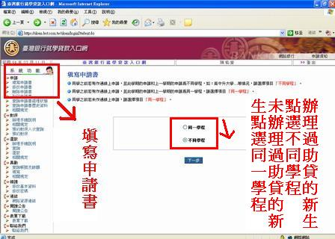

5、填寫申請書注意事項：
（1）家庭狀況請確實填寫1.父母如歿或離婚要註明
2.已結婚的學生只要寫配偶即可
(父母不用寫)。
（2）新生不需填寫學號，但務必填寫100年9月入學
（3）父母親、連帶保證人資料填寫正確
（4）貸款金額依註冊單為主
可貸款項：學雜費＋書籍費＄1000＋住宿費＄10000
（住宿費為有辦理住宿者）
6、填寫完成，按「確定」，列印申請書（共三聯）。

步驟二 攜帶相關證件至銀行辦理對保

1、對保日期：8/1~8/30
*請於學校註冊日前辦理對保以完成註冊手續
2、辦理地點：台灣銀行國內各分行均可辦理
3、至銀行辦理對保
a、未滿20歲的新生，父母雙方必須共同到銀行辦理對保
如一方無法前往銀行辦理對保，必須至戶政事務所申請
未到一方的：
(1)印鑑證明（如未在戶政事務所留有印鑑證明即無法辦理）
(2)台灣銀行拿授權書親簽
(3)身份證
(4)印章
b、未滿20歲，父母離異，由法定監護權資格方陪同對保。
c、滿二十歲新生，父母其中一人陪同辦理對保即可。
4、對保攜帶相關資料：
(1) 最近三個月內全戶戶籍謄本（學生、父母、連帶保證人都要）
(2) 學生及家長身份證
(3) 學生及家長私章
(4) 註冊單
(5) 列印下來的就學貸款申請書（三聯）

步驟三 新生註冊當天繳交就學貸款資料

1、請備齊以下資料於【新生註冊日當天】繳交給導師
以完成註冊手續。
(1)至銀行完成對保手續的『就學貸款申請書』(第二聯學校存執)

注意事項：
- ◎家庭收入在114萬以下（含114萬）者可
辦理就學貸款。
- 家庭收入超過114萬~120萬者，就學期間
須自付半額利息，於撥款日的次月開始繳息。
- 家庭收入超過120萬者，但家中有二位以上
子女就讀高中以上學校者，須自付全額利
息，於撥款日的次月開始繳息。
- 家中曾有子女辦理就學貸款者，畢業後一年尚 未按時繳交款項，導致繳息不正常者，請務必繳清每個月所有積欠的款項，並按時繳款，否則一律不可辦理就學貸款。
- 父母（監護人）信用不良者，必須另加第三保證人（需有所得）作為擔保人，方可貸款。
- 有關信用不良或其他債務協商問題，依台灣銀行認定資格。有問題請洽台灣銀行。
四、領有公費、學雜費減免或已請領教育補助費之學生，依教育部減貸作業規定減免或教育補助費後之差額申請就學貸款。

